
总体概况责任单位任务承担情况由于数据库数据为空，无法提供责任单位任务承担情况的总结。请提供具体的数据以便进行分析。项目经费执行情况项目经费执行总金额为145万元。
项目来源情况项目来源总计为145个。

源总计为1
项目来源情况柱状图
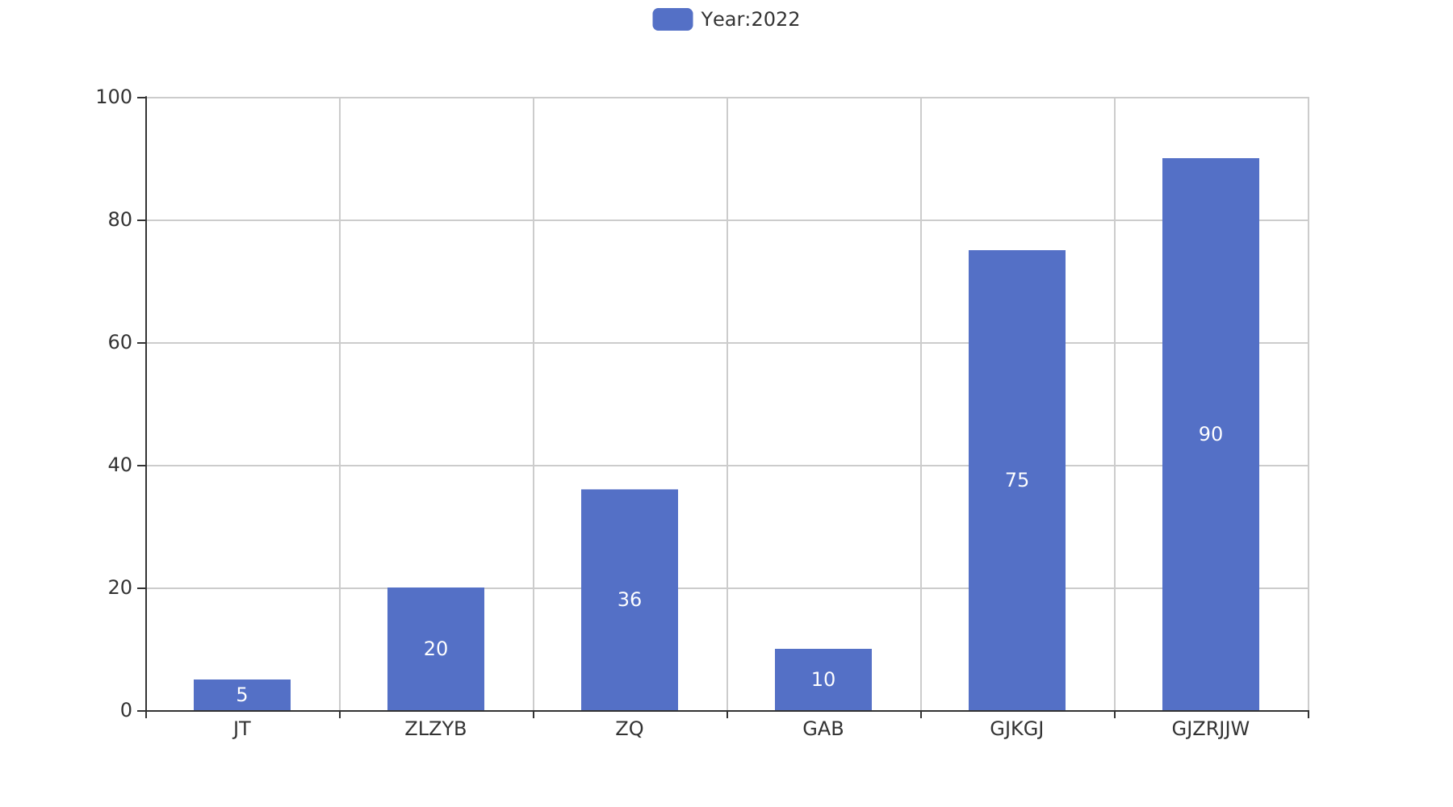
据库数据为空，无法提供责任单位任务承担情况的总结。请提供具体的数据以便进
项目来源情况柱状图


